ỦY BAN NHÂN DÂN  THÀNH PHỐ CẦN THƠ  ------- | CỘNG HÒA XÃ HỘI CHỦ NGHĨA VIỆT NAM  Độc lập - Tự do - Hạnh phúc  ---------------
Số: 1022/QĐ-UBND | Cần Thơ, ngày 08 tháng 4 năm 2010

QUYẾT ĐỊNH
VỀ VIỆC QUY HOẠCH ĐẤT XÂY DỰNG TRUNG TÂM GIÁO DỤC QUỐC PHÒNG - AN NINH CẦN THƠ

ỦY BAN NHÂN DÂN THÀNH PHỐ CẦN THƠ
Căn cứ Luật Tổ chức Hội đồng nhân dân và Ủy ban nhân dân ngày 26 tháng 11 năm 2003;
Căn cứ Luật Đất đai ngày 26 tháng 11 năm 2003;
Căn cứ Nghị định 181/2004/NĐ-CP ngày 29 tháng 10 năm 2004 của Chính phủ về thi hành Luật Đất đai;
Căn cứ Nghị định số 69/2009/NĐ-CP ngày 13 tháng 8 năm 2009 của Chính phủ quy định bổ sung về quy hoạch sử dụng đất, giá đất, thu hồi đất, bồi thường, hỗ trợ và tái định cư;
Căn cứ Quyết định số 638/QĐ-TTg ngày 21 tháng 5 năm 2009 của Thủ tướng Chính phủ về việc phê duyệt đề án thành lập Trung tâm giáo dục quốc phòng - an ninh tại các nhà trường quân đội giai đoạn 2009 - 2015 và những năm tiếp theo;
Căn cứ Quyết định số 3003/QĐ-BQP ngày 31 tháng 8 năm 2009 của Bộ Quốc phòng về việc thành lập Trung tâm giáo dục quốc phòng - an ninh thuộc Trường Quân sự thành phố Cần Thơ;
Theo đề nghị của Giám đốc Sở Tài nguyên và Môi trường tại Tờ trình số 161/TTr-STNMT ngày 31 tháng 3 năm 2010,

QUYẾT ĐỊNH:
Điều 1. Thuận quy hoạch khu đất có diện tích khoảng 37.000m² để xây dựng Trung tâm giáo dục quốc phòng - an ninh Cần Thơ, vị trí thuộc phường Phước Thới, quận Ô Môn, khu đất có tứ cận tiếp giáp như sau:
- Phía Bắc, phía Nam và phía Tây giáp: đất dân;
- Phía Đông giáp: Trường quân sự địa phương.
(Đính kèm trích lục lược đồ do Văn phòng đăng ký quyền sử dụng đất quận Ô Môn thiết lập).
Điều 2. Giao Bộ Chỉ huy Quân sự thành phố phối hợp với Ủy ban nhân dân quận
Ô Môn có trách nhiệm:
- Công bố quy hoạch, thông báo kế hoạch thu hồi đất theo quy định hiện hành.
- Tổ chức đo đạc, điều tra hiện trạng nhà đất, hoa màu... và lập phương án bồi thường, hỗ trợ và tái định cư cho các chủ sử dụng đất theo đúng quy định.
- Lập thủ tục đầu tư xây dựng công trình theo quy định.
- Ủy ban nhân dân quận Ô Môn cập nhật vị trí công trình nêu trên vào quy hoạch - kế hoạch sử dụng đất của quận.
Điều 3. Chánh Văn phòng Ủy ban nhân dân thành phố, Giám đốc Sở Tài nguyên và Môi trường, Chỉ huy trưởng Bộ Chỉ huy Quân sự thành phố, Chủ tịch Ủy ban nhân dân quận Ô Môn, Chủ tịch Ủy ban nhân dân phường Phước Thới, thủ trưởng các đơn vị
có liên quan và các chủ sử dụng đất chịu trách nhiệm thi hành Quyết định này kể từ ngày ký./.

TM. ỦY BAN NHÂN DÂN
KT. CHỦ TỊCH
PHÓ CHỦ TỊCH
Nguyễn Hữu Lợi

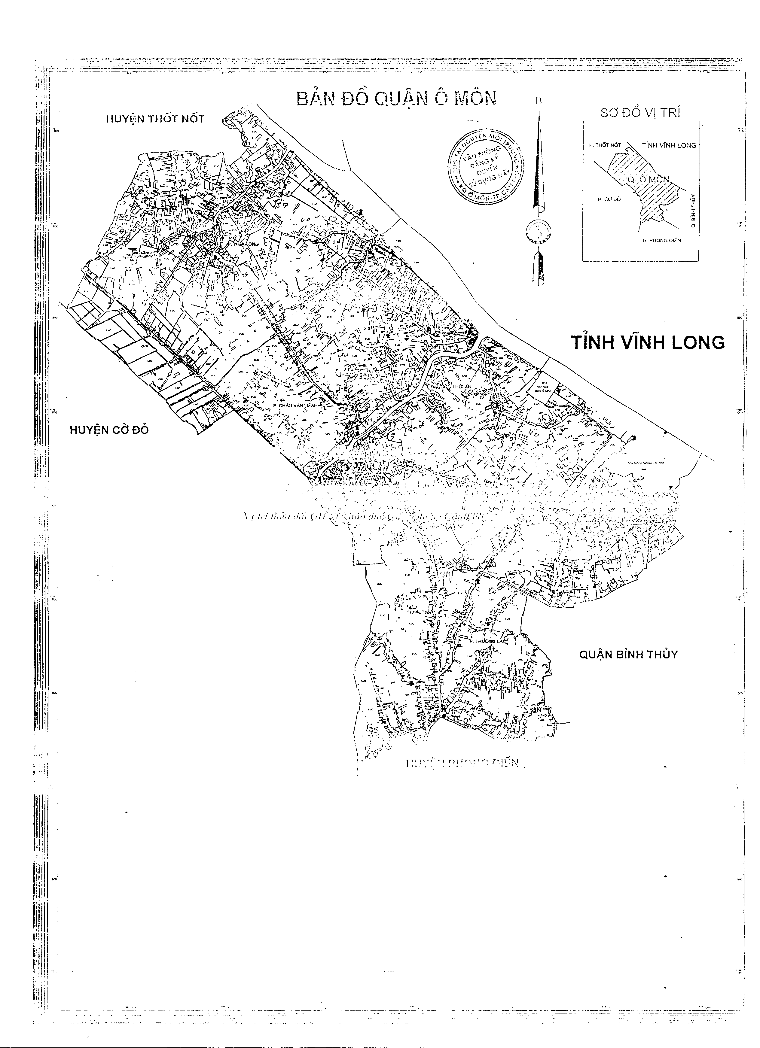
BƯỚC I

